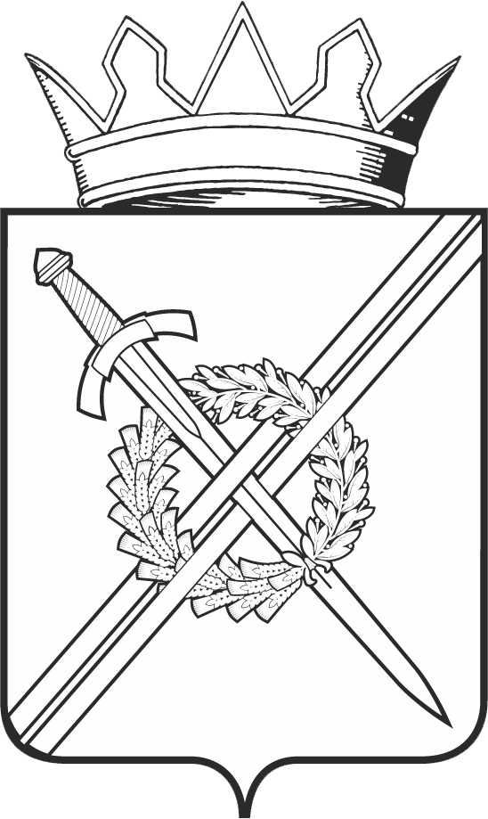
Управление образования
администрации Тяжинского
муниципального округа
(Управление образования)
652240, Кемеровская область,
пгт. Тяжинский, ул. Советская, 4
тел. (384-49) 28-4-17, факс 27-5-01
e-mail: tgn_uo@mail.ru
сайт: http://uo.ucoz.net
ОКПО 02107742, ОГРН 1024202239159
ИНН/КПП 4242002928/424301001
Дата 10.03.2023 г. | № 582

УТВЕРЖДАЮ:
начальник Управления образования
администрации Тяжинского
муниципального округа
________ Н.В. Коренькова

ПОЛОЖЕНИЕ

о муниципальном этапе областной

Олимпиады школьников «Здоровое поколение»
1. Общие положения
1.1. Настоящее Положение определяет порядок организации и проведения муниципального этапа областной Олимпиады школьников «Здоровое поколение» (далее – Олимпиада), ее организационно-методическое обеспечение, состав участников, награждение победителей и призеров.
1.2. Олимпиада проводится в целях формирования ценностного отношения подрастающего поколения к собственному здоровью.
1.3. Основными задачами Олимпиады являются:
- формирование здоровьесберегающих компетенций учащихся
- повышение мотивации детей и подростков на ведение здорового образа жизни;
- развитие интереса старших дошкольников и школьников в области наук, рассматривающих вопросы здоровья человека, его интеллектуального и творческого потенциала;
- привлечение внимания детей и педагогов к решению проблем сохранения и укрепления здоровья человека.
1.4. Олимпиада проводится ежегодно по плану Министерства образования Кузбасса и ГОО «Кузбасский региональный центр психолого-педагогической, медицинской и социальной помощи «Здоровье и развитие личности».
1.5. Организацию и проведение муниципального этапа Олимпиады осуществляет муниципальное бюджетное учреждение «Информационно-методический центр» (далее - МБУ «ИМЦ»).
2. Участники Олимпиады
2.1. Участниками Олимпиады являются старшие дошкольники и учащиеся 9,10,11 классов образовательных организаций всех видов и типов, проявившие себя в знаниях теоретических и практических аспектов здоровья по биологии, физики, ОБЖ, психологии, физической культуре и других учебных дисциплин.
2.2. На муниципальный этап Олимпиады от каждой образовательной организации может заявиться не более трех учащихся из каждой параллели классов.
2.3. Дети старшего дошкольного возраста участвуют в третьем (областном) этапе Олимпиады, без участия в первом и втором этапах. Дошкольную образовательную организацию для участия в Олимпиаде определяет Управление образования.
3. Сроки проведения Олимпиады
3.1. Олимпиада пройдет в форме онлайн до 31.03.2023 года.
3.2. Заявки на Олимпиаду принимаются до 17.03.2023 года (включительно) на электронный адрес zinkevich.1988.10@mail.ru по форме:
ЗАЯВКА на участие в муниципальном этапе
областной Олимпиады школьников «Здоровое поколение»
Ф.И.О. участника (полностью) | Наименование ОО полностью, класс | Ф.И.О. педагога подготовившего участника, место работы, должность | Контактный телефон | Электронная почта

4. Руководство и методическое обеспечение Олимпиады
4.1. Общее руководство муниципального этапа Олимпиады осуществляется МБУ «ИМЦ».
4.3. МБУ «ИМЦ» определяет:
- форму и порядок проведения Олимпиады;
- формирует методическую комиссию для обеспечения информационно-методического уровня проведения Олимпиады и определяет состав Жюри;
- осуществляет непосредственное руководство подготовкой и проведением муниципального этапа Олимпиады;
- анализирует и обобщает итоги Олимпиады;
- организует работу по награждению победителей и призеров муниципального этапа Олимпиады.
4.4. Методическая комиссия:
- разрабатывает тексты теоретических, экспериментально-практических и творческих заданий для муниципального этапа Олимпиады;
- обобщает опыт проведения Олимпиады.
4.5. Жюри муниципального этапа Олимпиады в пределах своей компетенции:
- проверяет и оценивает теоретические, экспериментально-практические и творческие задания участников Олимпиады;
- представляет ответственному за проведение Олимпиады в муниципалитете результаты Олимпиады и определяет победителей и призеров.
4.6. Для работы в методических комиссиях и в составе Жюри привлекаются специалисты Управления образования, методисты муниципального бюджетного учреждения «Информационно-методический центр», педагогические работники общеобразовательных организаций Тяжинского муниципального округа.
5. Требования и критерии оценки Олимпиады
5.1. Для проведения муниципального этапа Олимпиады рекомендуется:
- форма проведения – тестирование;
- исходя из того, что здоровье человека – понятие комплексное, многогранное, связанное с различными предметными областями, тесты должны включать в себя вопросы из таких образовательных областей, как: биология, физическая культура, ОБЖ, химия, физика, психология и др.
- вопросы теста должны на предметном уровне раскрывать закономерности сохранения и укрепления здоровья, функционирования различных систем организма человека, его жизнеобеспечения (Например, вопрос по химии может быть следующим: «С недостатком какого микроэлемента связано заболевание - анемия?» Варианты ответа: А) Железо; Б) Медь; В) Йод);
- рекомендуется применять вопросы в рамках образовательного стандарта по предметам, не используя вопросы повышенной сложности, усложнение идет за счет вопросов межпредметного характера;
- количество вопросов с выбором варианта ответа в первой части теста – не более 40; вторая часть должна содержать два вопроса, предполагающих развернутый ответ;
- время тестирования ограничено – 40 минут.
5.2. Максимальное количество баллов при оценке теста – 50. За каждый правильный ответ в первой части теста присваивается 1 балл, неправильный ответ – 0 балов. Шкала оценки двух развернутых ответов во второй части теста оценивается от 0 до 5 баллов, при этом учитывается правильность, научная обоснованность, логичность и креативность ответа.
Первое место присуждается участникам имеющим от 85 до 100% правильных ответов. Второе место от 70 до 85%, третье место от 50 до 70%.
5.3. Задания для старших дошкольников составляются оргкомитетом Центра в соответствии с возрастными особенностями детей согласно образовательным программам дошкольного образования.
6. Подведение итогов Конкурса и награждение победителей
6.1. По итогам Олимпиады Жюри и ответственный за проведение Олимпиады в муниципалитете определяют победителей и призеров по каждой параллели (9, 10,11 классы).
6.2. К числу победителей муниципального этапа Олимпиады относятся участники, занявшие I место; к числу призеров - участники Олимпиады, занявшие II, III места.
6.3. Победители и призеры муниципального этапа Олимпиады определяются среди участников по наибольшему количеству набранных баллов за творческое решение заданий, научную обоснованность, глубину знаний по вопросам здорового образа жизни.
6.4. По результатам Олимпиады победители и призеры награждаются грамотой Управления образования администрации Тяжинского муниципального округа.
6.5. Победители муниципального этапа Олимпиады примут участие в областном этапе Олимпиады школьников «Здоровое поколение». Если в какой-либо параллели отсутствуют победители, то участие в областном этапе Олимпиады принимают призеры с наилучшим результатом.

